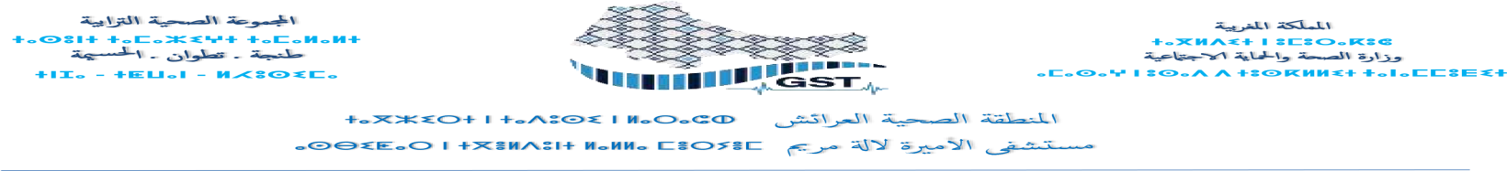
Article 26 BORDEREAU DE PRIX DETAIL ESTIMATIF
achat de fongible de laboratoire pour le district sanitaire de Larache.
26/2026/ DSL/GST/TTA
N° Prix | Désignation | Unité de mesure | Prix Unitaire | Quantité | Quantité Maximum | Prix total hors taxe minimum | Prix total hors taxe Maximum
 |  |  |  | Minimum | Quantité Maximum | Prix total hors taxe minimum | Prix total hors taxe Maximum
1 | Tubes sous vide en verre EDTA 2.5 mL | 1*1000 | 560 | 20 | 30
2 | Tubes sous vide en verre citrate pour hémostase 1.8 mL | 1*1000 | 600 | 3 | 5
3 | Tubes pédiatriques sous vide en verre sec avec un activateur de la coagulation 4mL | 1*1000 | 560 | 8 | 10
4 | Tubes sous vide en verre citraté pour VS 2.8 mL | 1*1000 | 600 | 2 | 3
5 | Tubes sous vide en verre à l’héparinate de lithium 4 mL | 1*1000 | 700 | 30 | 35
6 | Cupules pour test de la coagulation sur la CA-104 (SYSMEX) | 1*500 avec carte | 500 | 2 | 3
7 | Cuvettes de réaction AU480 (BECKMANCOULTER) | 1*1000 | 8000 | 1 | 2
8 | Tube eppendorf 1.5 mL | 1*1000 | 150 | 10 | 15
9 | Micropipette réglable de 100-1000 µL | 1 unité | 600 | 2 | 2
10 | Micropipette réglable de 20-200 µL | 1 unité | 600 | 2 | 2
11 | Micropipette réglable de 5-20 µL | 1 unité | 600 | 2 | 2
12 | Micropipette fixe de 1000 µL | 1 unité | 600 | 2 | 2
13 | Tubes à hémolyse en plastique | 1*500 | 250 | 12 | 15
14 | Flacon ECBU | Unité | 2 | 400 | 1000
15 | Cone jaune | 1*1000 | 41 | 30 | 35
16 | Cônes bleu | 1*500 | 54 | 40 | 45
17 | Lampe pour l’analyseur de biochimie AU 480 (BECKMANCOULTER) | 1 unité | 3500 | 2 | 2
18 | Lampe pour l’analyseur de biochimie BT-330 (BIOELABE) | 1 unité | 1900 | 2 | 2
19 | Cuvette pour l’analyseur de biochimie BT-330 (BIOELABE) | 1 unité | 2000 | 1 | 3
20 | Filtres pour station d’eau au480 | 1 unité | 8000 | 1 | 1
21 | Microplaque TPHA en U | 1 unité | 20 | 50 | 60
22 | Pipette VS en plastique avec nse de  fermeture inte ré 20 | 1*200 | 290 | 4 | 5
23 | Electrode Na+ k+ cl-  Et Electrode de reference | pack | 14000 | 1 | 2
Prix total Hors taxes
TVA 20%
Prix total TTC

